20 января в стенах нашего детского сада прошло мероприятие завершающее празднование нового года и рождества «Коляда-коляда – Бедам – нет, а счастью – да!».
Цель мероприятия приобщение к народной культуре, истории России, знакомство детей с русской традицией – колядованием.
Дети на праздник пришли в различных нарядах, как и полагается колядующим.
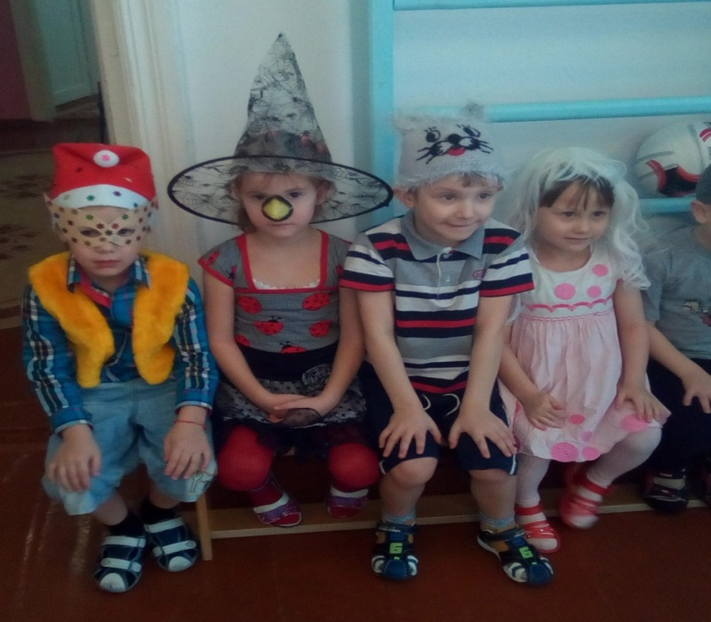

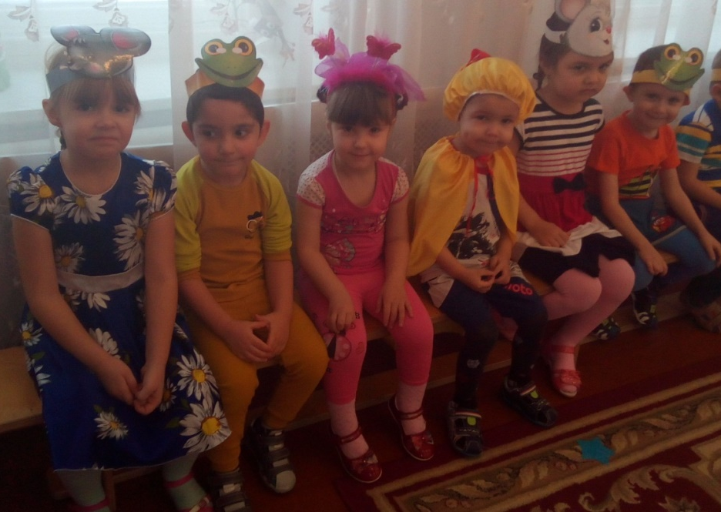
Детям ненавязчиво рассказали об истории данного праздника. Пришла в гости и сама Коляда, с веселыми играми, закличками и песнями.

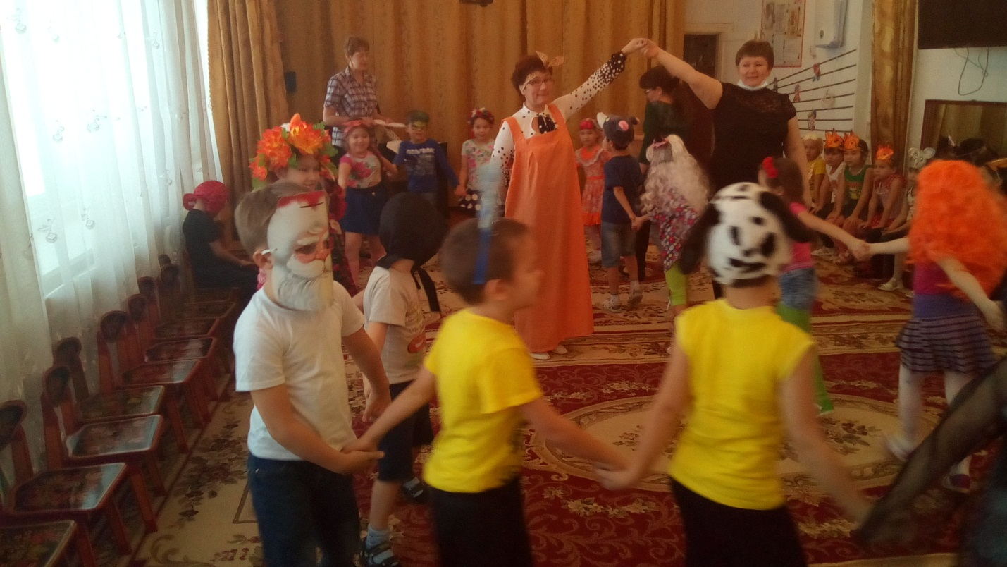
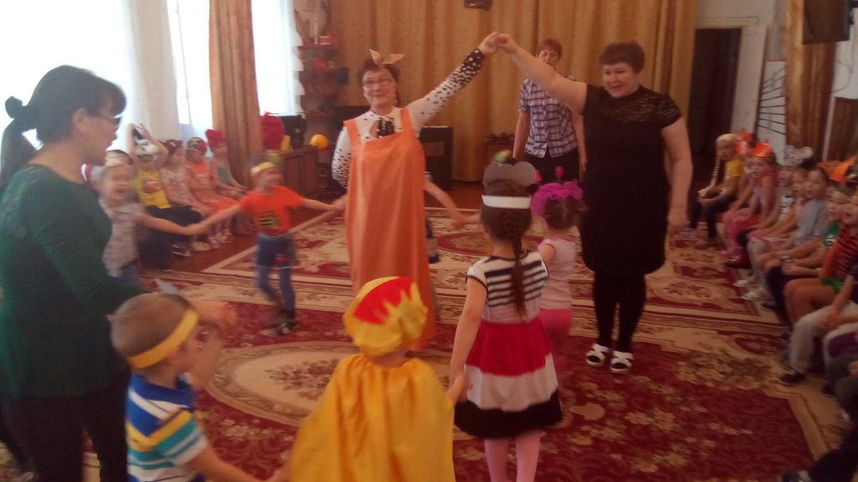
Не обошлось на нашем празднике и без святочных гаданий. Гадали на будущую профессию и на то, что ожидать в будущем году.
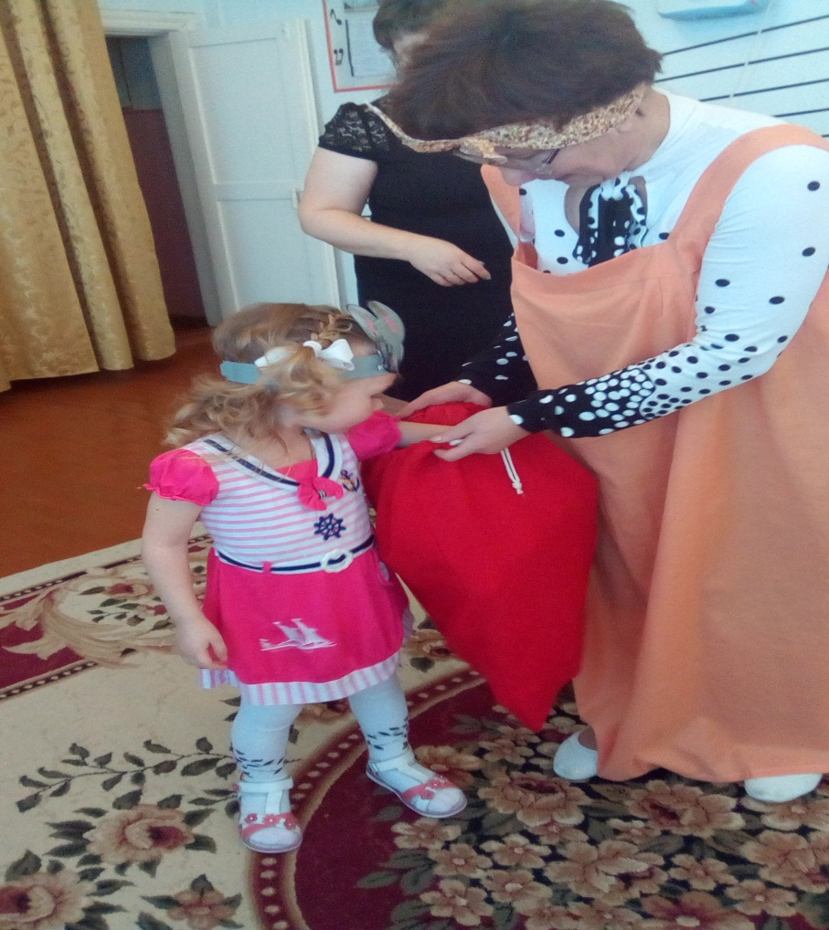
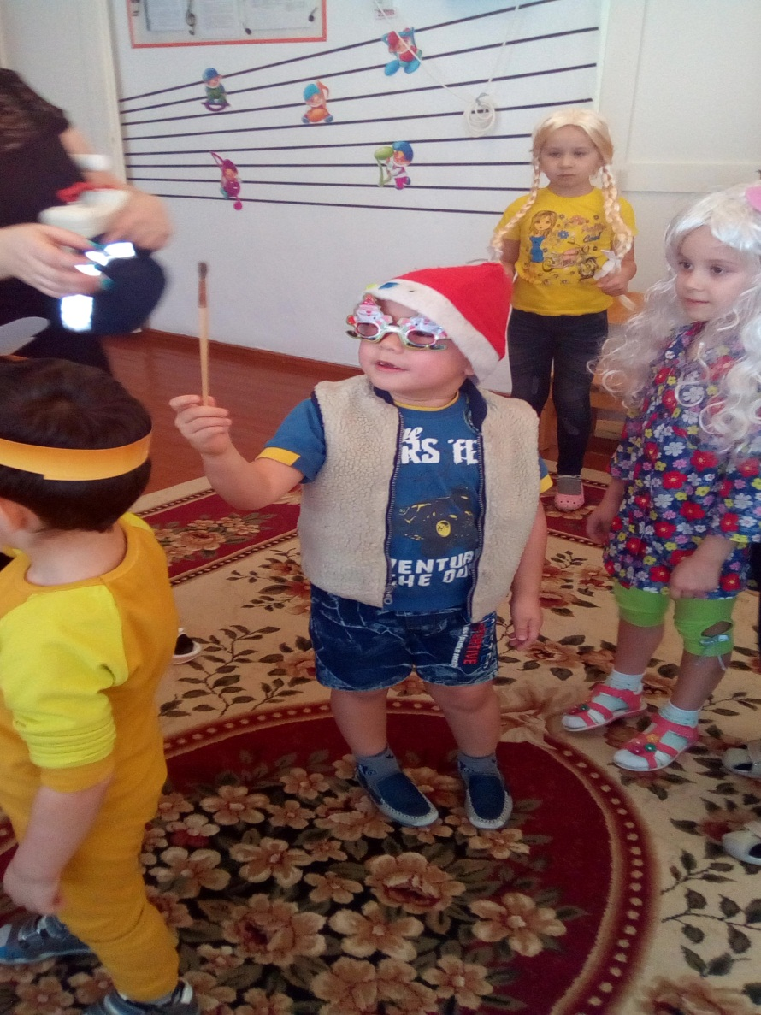
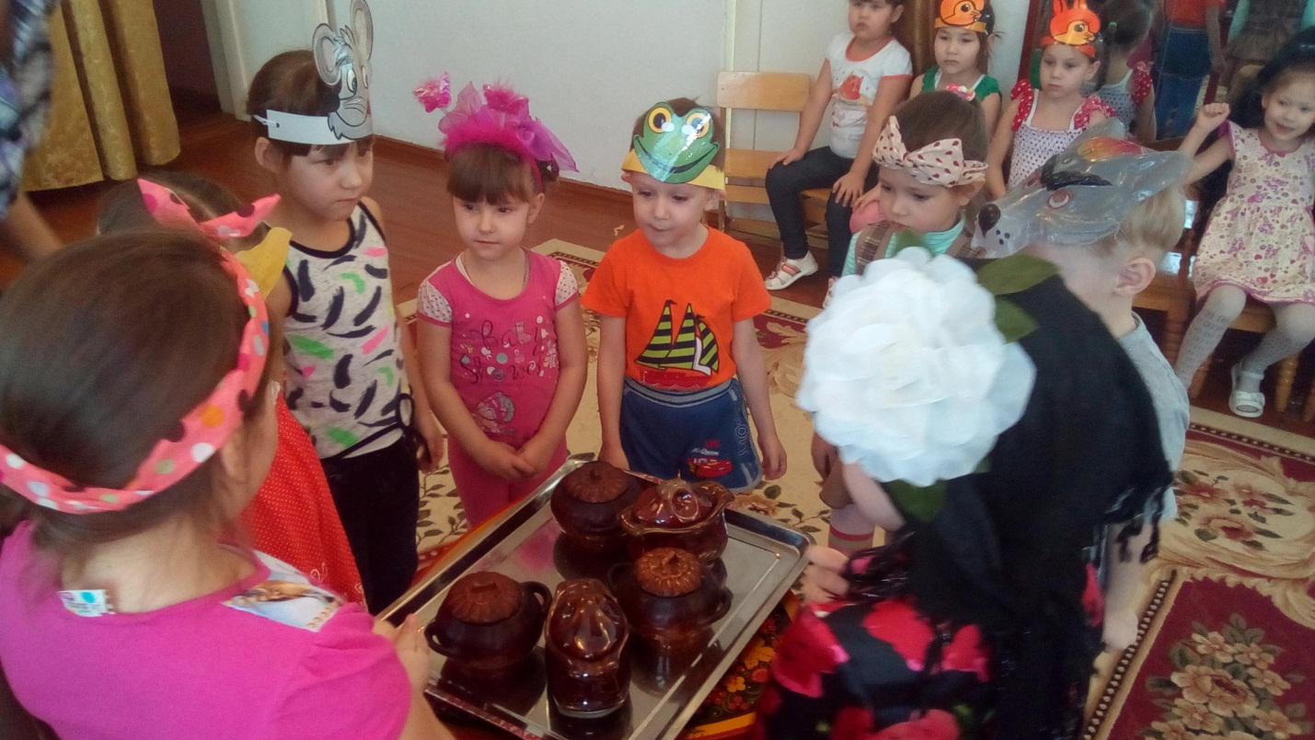
Неожиданно для всех появилась на празднике и нечистая сила.

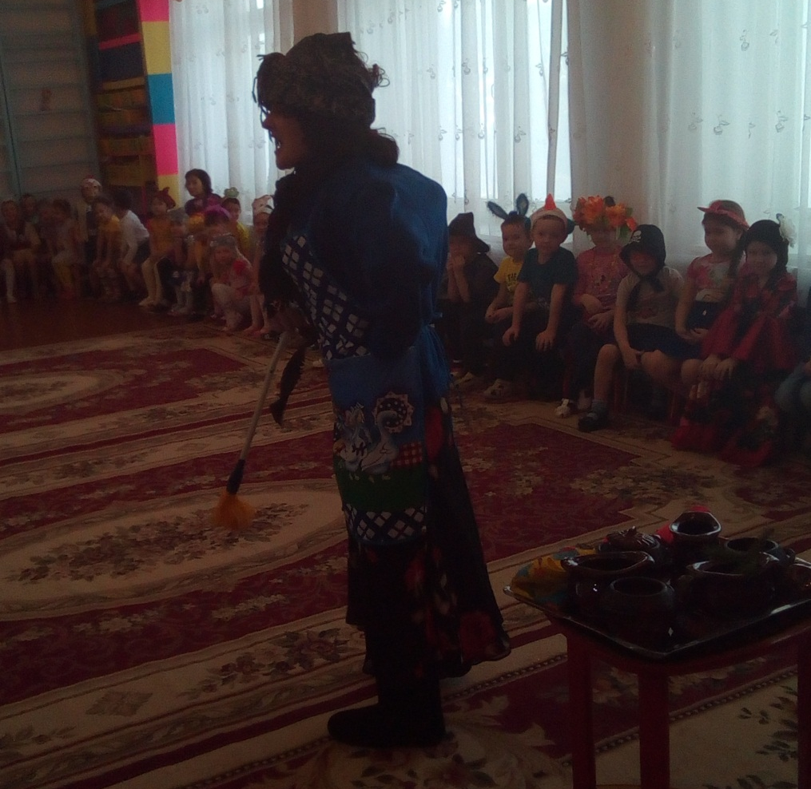
Но это никого не смутило и не напугало, а наоборот с Бабой Ягой очень весело поиграли.

